Белорусский государственный технологический университет

Факультет информационных технологий

Кафедра программной инженерии

Лабораторная работа 3

По дисциплине «Основы алгоритмизации и программирования»

На тему «Основные элементы языка С++»

Выполнил:

Студент 1 курса 10 группы

Сегренёв Кирилл Сергеевич

Преподаватель: асс. Андронова М.В.

2023, Минск

Вариант 14

В таблице ниже приведены условия задач. В соответствии со своим вариантом разработать программу для решения задачи. Опробовать работу программы и проанализировать результаты.

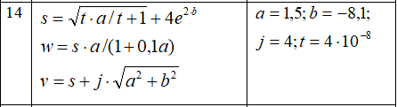

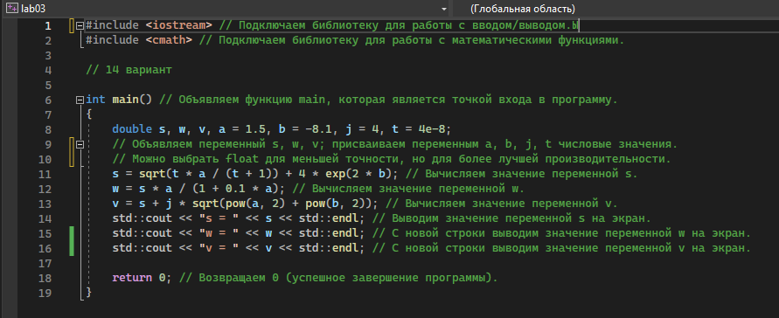

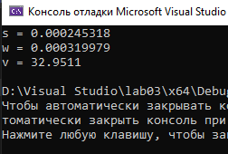

Задание 2 варианта 14

К номеру своего варианта прибавить 3 и написать программу для новых исходных данных (для вариантов с 14 по 16 перейти к вариантам с 1 по 3).

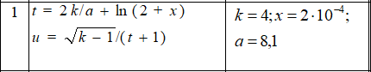

Вариант 1

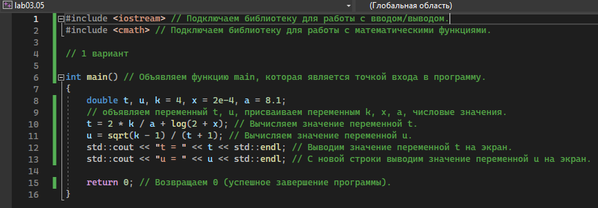

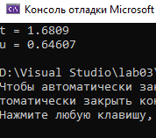

Дополнительные задания

Вариант 2

В таблице ниже приведены условия задач. В соответствии со своим вариантом разработать программу для решения задачи. Опробовать работу программы и проанализировать результаты.

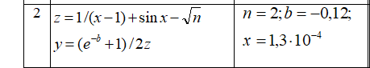

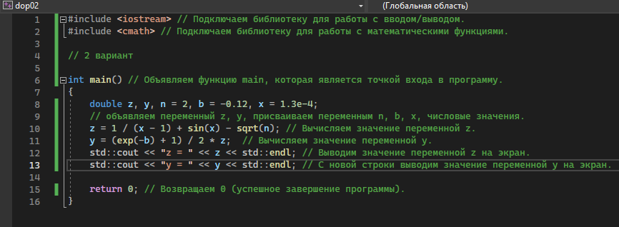

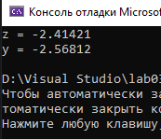

Вариант 5

В таблице ниже приведены условия задач. В соответствии со своим вариантом разработать программу для решения задачи. Опробовать работу программы и проанализировать результаты.

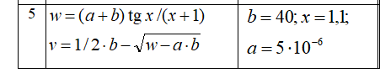

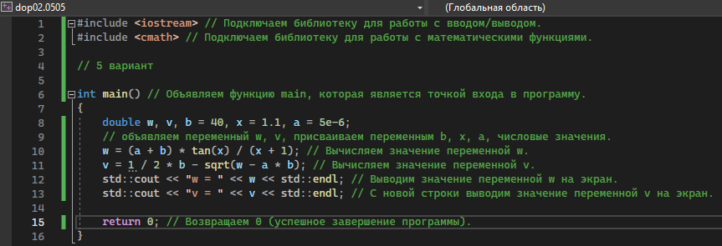

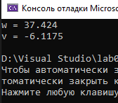

Вариант 11

В таблице ниже приведены условия задач. В соответствии со своим вариантом разработать программу для решения задачи. Опробовать работу программы и проанализировать результаты.

